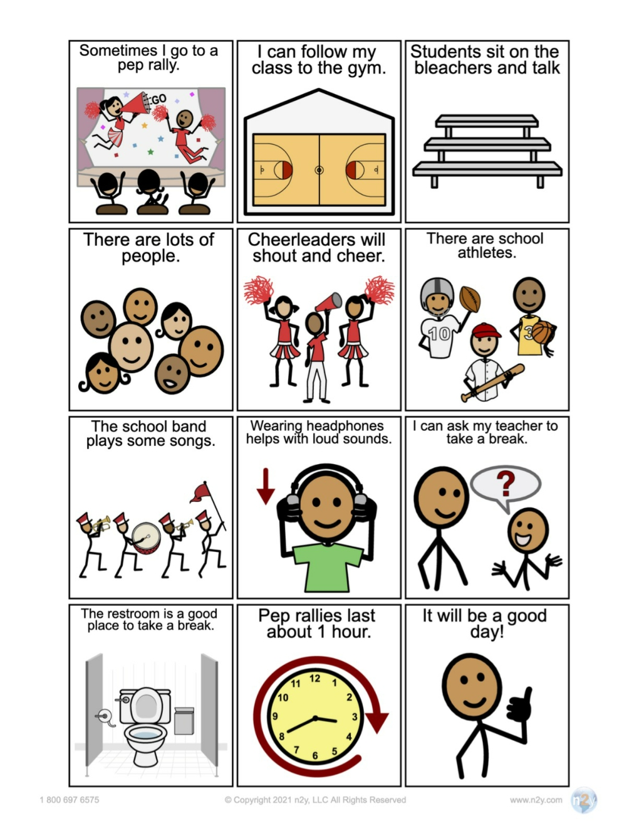

Sera un buen dia

Los rallyes de pep duran aproximadamente 1 hora

El baño es un buen lugar para tomar un descanso.

Puedo pedirle a mi maestro que se tome un descanso

Usar audífonos ayuda con los sonidos fuertes

La banda de la escuela toca algunas canciones.

Hay atletas de la escuela

las porristas gritarán y animarán

Hay mucha gente

Las estudiantes se sientan en las gradas y hablan

Puedo seguir mi clase al gimnasio

A veces voy a un mitin de ánimos